






Inferência na Prática

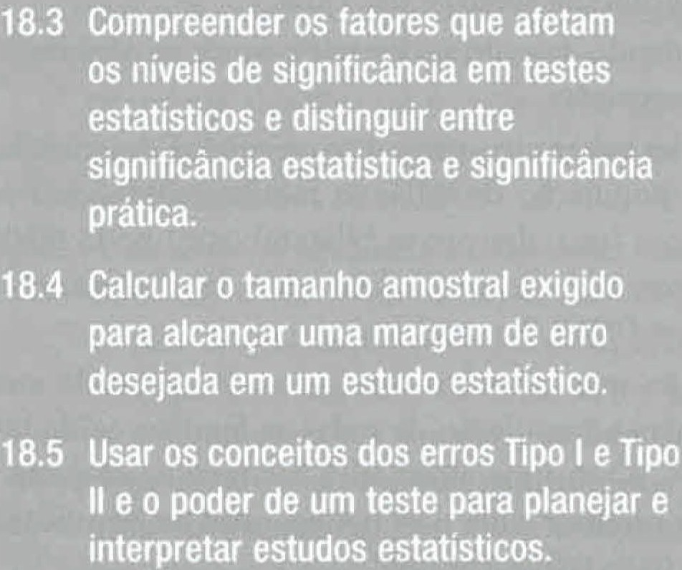
té agora, nos foram apresentados somente dois procedimentos de inferência estatística. Ambos dizem respeito à inferência sobre a média µ de uma população, quando as "condições simples" são
A
verdadeiras: os dados são uma AAS, a população tem distribuição Normal, e conhecemos o desvio-padrão a da população. Sob essas condições, um intervalo de confiança para a média µ é
x± z* _Q_
n

em que z* é o valor crítico exigido para determinado nível de confiança. Para testarmos uma hipótese H_{0:} µ = µ _{0,} usamos a estatística z de uma amostra:
z=x--µ-o-
a/ n
Chamamos esses procedimentos de procedimentos z porque ambos começam com a estatística z de uma amostra e usam a distribuição Normal padrão.
Em capítulos posteriores, modificaremos esses procedimentos para inferência sobre uma média populacional para torná-los mais úteis na prá­ tica. Introduziremos, também, procedimentos para intervalos de confian­ ça e testes voltados para a maioria das situações que encontramos quando aprendemos a explorar dados. Há bibliotecas - tanto de livros como de softwares - repletas de técnicas estatísticas mais elaboradas. O raciocínio usado em intervalos de confiança e em testes é o mesmo, não importa quão elaborados sejam os detalhes do procedimento.
Existe um ditado entre os estatísticos que diz que "teoremas matemá­ ticos são verdadeiros; métodos estatísticos são eficazes quando usados com discernimento". O fato de a estatística z de uma amostra ter distribuição Normal padrão quando a hipótese nula é verdadeira corresponde a um teorema matemático. O uso eficaz de métodos estatísticos requer mais do que o conhecimento de tais fatos. Requer até mais do que compreender o raciocínio subjacente. Este capítulo inicia o processo que ajudará você a desenvolver o discernimento necessário para usar a estatística na prática. Tal processo continuará em exemplos e exercícios no restante deste livro.

1s.1 Condições para
CAPÍTULO 18 325

ESTATÍSTICA NO MUNDO REAL

.in.f.e.r.ê.n..c.i.a..n.a.
.^{p}..^{r}.á.^{t}.ic..a...........
Não toque nas plantas
Sabemos que o confundimento pode distorcer a inferência; no entanto,

1 Qualquer intervalo de confiança ou teste de significância só
- é confiável sob condições específicas. Cabe a você entender essas condições e julgar se elas se ajustam ao seu problema. Com isso em mente, vamos examinar novamente as "condições sim­ ples" para os procedimentos z para inferência sobre uma média.
nem sempre reconhecemos quão fácil é confundir dados. Considere a cientista inocente que visita plantas no campo uma vez por semana para medir seus tamanhos. Para medir as plantas, ela deve tocá-las. Um estudo de seis espécies de plantas descobriu que um toque por semana aumenta significantemente o dano causado à folha por insetos em duas espécies, e diminui significantemente o dano causado à folha por insetos em outras

espécies.

Condições simples para inferência sobre

uma média
- Temos uma amostra aleatória simples (AAS) da população de interesse. Não há não resposta ou outra dificuldade prática. A população é grande em comparação com o ta­ manho da amostra.
- A variável que medimos tem uma distribuição exatamente Normal N(µ, o-) na população.
- Não conhecemos a média populacional µ. Mas conhe­ cemos o desvio-padrão populacional o-.

A última das "condições simples" - conhecemos o desvio­ padrão a da população - raramente é satisfeita na prática. Os procedimentos z, portanto, são de pouco uso prático. Felizmente, é fácil remover a condição "a conhecido". O Capítulo 20 mostra como fazê-lo. A condição de que o
tamanho da população seja grande em comparação com o ta­ manho da amostra é, em geral, fácil de ser verificada e, quando não é satisfeita, há métodos especiais, avançados, para a inferência. As outras "condições simples" (AAS, população Normal) são mais difíceis de serem contornadas. Na verdade, elas representam os tipos de condições necessárias para que confiemos em quase qualquer inferência estatística. Ao planejar inferência, você deve sempre perguntar-se "De onde vieram os dados?" e também deve responder a outra questão, "Qual é a forma da distribuição populacional?" Esse é o ponto em que o conhecimento de fatos matemáticos cede lugar ao julgamento criterioso.
De onde vieram os dados? O requisito mais impor­ tante de qualquer procedimento de inferência é que os dados provenham de um processo ao qual se apliquem as leis de probabili­ dade. A inferência é mais confiável quando os dados resultam de uma amostra aleatória ou de um experimento comparativo aleatorizado. Amostras aleatórias usam o acaso para escolher os respondentes. Experimentos comparativos aleatorizados usam o acaso para alocar os sujeitos aos tratamentos. O uso deli­ berado do acaso assegura que as leis da probabilidade se apli­ quem aos resultados, e isso, por sua vez, assegura que a inferên­
cia estatística faça sentido.

A procedência dos dados importa
Ao usar inferência estatística, você age como se seus dados fossem uma amostra aleatória ou provenientes de um experi­ mento comparativo aleatorizado.



Se seus dados não provêm de uma amostra aleatória ou de um experimento comparativo aleatorizado, suas conclusões
podem ser questionadas. Para responder a esses questionamen­ tos, você muito frequentemente confiará no conhecimento especializado do assunto, não na estatística. É comum aplicar a inferência estatística a dados que não são produzidos por seleção aleatória. Ao ver um tal estudo, pergunte a si mesmo se é possível confiar nos dados como embasamento para as conclusões do estudo.

EXEMPLO 18.1 O psicólogo e o sociólogo

Uma psicóloga está interessada em saber como nossa per­ cepção visual pode ser enganada por ilusões óticas. Seus sujeitos são alunos da disciplina de Psicologia 101 de sua universidade. A maioria dos psicólogos concordaria que é seguro tratar os alunos como uma AAS de todas as pessoas com visão normal. Não há nada incomum em ser estudante que mude a percepção visual.
Um sociólogo da mesma universidade usa os alunos da disciplina de Sociologia 101 para examinar as atitudes com relação a pessoas pobres e programas de combate
à pobreza. Os alunos, como um grupo, são mais Jovens do que a população adulta como um todo. Mesmo entre pessoas jovens, os alunos como um grupo provêm de lares mais educados e mais prósperos. Mesmo entre alunos, essa universidade não é típica de todos os campi. Mesmo nesse campus, os alunos em um curso de sociologia podem ter opiniões bem diferentes daquelas dos alunos de enge­ nharia. O sociólogo não pode, razoavelmente, agir como se esses alunos fossem uma amostra aleatória de qualquer população de interesse.



Nossos primeiros exemplos de inferência, usando procedimentos z, consideram os dados como uma AAS da população de interesse. Examinemos novamente os exemplos dos Capítulos 16 e 17.

326 Inferência na Prática
EXEMPLO 18.2 É realmente uma AAS?

A pesquisa NHANES, que produziu os dados de IMC para o Exemplo 16.1, usou um planejamento amostral complexo de estágios múltiplos, de modo que é bastante simplista considerar os dados de IMC como provenientes de uma MS da população de homens jovens.1 Embora o efeito geral da amostra NHANES seja próximo de uma MS, estatísti­ cos profissionais usariam procedimentos de inferência mais complexos para melhor adequação ao planejamento mais com­ plexo da amostra.
Os 20 clientes no estudo da gorjeta apresentado no Exemplo 16.3 foram escolhidos, entre aqueles que comiam em um restaurante particular, para receber um de vários tra­ tamentos em comparação com um experimento comparati­ vo aleatorizado. Lembre-se de que cada grupo de tratamento em um experimento comparativo aleatorizado é uma MS dos sujeitos disponíveis. Às vezes, os pesquisadores agem como se os sujeitos disponíveis fossem uma MS de alguma população, se não há qualquer coisa de especial sobre a ori­ gem dos sujeitos. Em alguns casos, os pesquisadores coletam
dados demográficos sobre sujeitos para ajudar a justificar a suposição de que os sujeitos são uma amostra representativa de alguma população. Desejamos considerar os sujeitos como uma MS de uma população de clientes desse restau­ rante particular, mas talvez isso deva ser mais explorado. Por exemplo, se o dia em que o estudo foi realizado era especial de algum modo (como Dia dos Namorados ou algum outro feriado), os clientes podem não ser representativos dos que tipicamente comem no restaurante.
O teste do sabor de refrigerante nos Exemplos 17.2 e 17.3
usa os escores de 10 provadores. Todos foram examinados para verificar se não tinham qualquer condição médica que interferisse no paladar normal e, então, foram treinados cui­ dadosamente para pontuar a doçura usando um conjunto de bebidas padrão. Desejamos considerar seus escores como uma MS da população de todos os provadores treinados.
O diretor médico que examinou o LDL de executivos no Exemplo 17.7 escolheu, na verdade, uma MS de registros médicos de todos os executivos de sua companhia.

Esses exemplos são típicos. Um é uma AAS real; dois
- são situações em que a prática comum é considerar a amostra como uma AAS; e, no exemplo restante, procedimen­ tos que assumem uma AAS são usados para uma análise rápida de dados de uma amostra aleatória mais complexa. Não há regra simples para decidir quando se pode considerar uma amostra como uma AAS. Preste atenção a estes cuidados:
- Problemas prático·s, como não resposta em amostras ou desistências em um experimento, podem prejudicar a inferência, mesmo em um estudo bem planejado. A pesquisa NHANES tem taxa de resposta de cerca de 80%. Isso é muito mais alto do que o obtido em pesquisas de opinião e na maioria de outras pesquisas nacionais, de modo que, por padrões realistas, os dados da NHANES são bastante confiáveis (NHANES usa métodos avançados para tentar corrigir a não resposta, mas esses métodos funcionam melhor quando a resposta já é alta, de início.)
- Métodos diferentes são necessários para planejamentos diferentes. Os procedimentos z não são corretos para planejamentos amostrais aleatórios mais complexos do qlle uma MS. Em capítulos posteriores, forneceremos métodos para alguns outros planejamentos, mas não discutiremos inferência para planejamentos realmente complexos, tais como aquele usado na pesquisa NHANES. Certifique-se de que você (ou seu consultor estatístico) saiba como executar a inferência adequada ao seu planejamento
- Não há remédio para falhas fundamentais, como resposta voluntá­ ria ou experimentos não controlados. Reveja os maus exemplos de como obter uma má amostra, nas Seções 8.2 e 9.3 e ignore dados desses estudos.
Qual é a forma da distribuição populacional? A maio­ ria dos procedimentos de inferência estatística exige algumas condições sobre a forma da distribuição populacional. Muitos
dos métodos mais básicos de inferência são planejados para po­ pulações Normais. É o caso dos procedimentos z e também dm procedimentos mais práticos para inferência sobre médias que encontraremos nos Capítulos 20 e 21. Felizmente, essa condi ção é menos essencial do que a procedência dos dados.
Isso é verdade porque os procedimentos z e muitrn outros procedimentos planejados para distribuições Normaü se baseiam na Normalidade da distribuição da média amos tral x, e não na Normalidade das observações individuais. C teorema limite central nos diz que a distribuição amostral di x é mais Normal do que as observações individuais, e que :
distribuição amostral de x se torna mais Normal à medida qu1 o tamanho da amostra aumenta. Na prática, os procedimento
z são razoavelmente precisos para qualquer distribuição razm velmente simétrica, até mesmo para amostras de tamanho moderados. Se a amostra for grande, a distribuição amostr
de x terá distribuição aproximadamente Normal, mesmo qu
as medidas individuais sejam fortemente assimétricas, com ilustram as Figuras 15.4 e 15.5. Capítulos posteriores fornecer diretrizes práticas para procedimentos inferenciais específico:

ESTATÍSTICA NO MUNDO REAL
-
--
Números realmente errados
Por enquanto, sabemos que "estatísticas" que não provêm de estudo adequadamente planejados são, em geral, dúbias e, algumas vezei manipuladas. É raro encontrarmos números errados que qualquer pesso pode ver que são errados, mas acontece. Um físico alemão afirmou qu
2006 era o primeiro ano, desde 1441, com mais de uma sexta-feira 1:
Sentimos muito: sexta-feira 13 ocorreu em fevereiro e agosto de 2004, qu
é mais recente do que 1441.

Há uma importante exceção ao princípio de que a forn da população seja menos crítica do que a procedência d dados. Valores atípicos podem distorcer os resultados 1 inferência. Qualquer procedimento de inferência que se baseie



estatísticas amostrais, como a média amostral x, que não são resistentes a valores atípicos, pode ser fortemente influenciado
por algumas poucas observações extremas.
Raramente sabemos a forma da distribuição populacional. Na prática, apoiamo-nos em estudos prévios e na análise de dados. Algumas vezes, longa experiência sugere que nossos da­ dos sejam, ou não, provenientes de uma distribuição razoa­ velmente Normal. Por exemplo, alturas de pessoas de mesmo gênero e idades similares são próximas da Normal, mas os pesos não o são. Sempre explore seus dados antes de fazer inferência. Quando os dados são escolhidos aleatoriamente de uma população, a forma da distribuição dos dados se parece com a forma da distribuição populacional. Faça um diagrama

APLIQUE SEU CONHECIMENTO
  - Classifique esse produto. Um site de compras online pede que os clientes classifiquem os produtos que com­ pram em uma escala de 1 (não gosto fortemente) a 5 (gosto fortemente). O convite para a classificação de uma com­ pra recente é enviado aos clientes uma semana depois da compra, e os clientes podem escolher ignorar o convite. Qual das seguintes é a razão mais importante para que um intervalo de confiança, com base nos dados de tais classi­ ficações, seja de pouca utilidade para a classificação média de todos os clientes que compraram um produto particular. Comente brevemente cada razão para explicar sua resposta.
    - Para alguns produtos, o número de clientes que os compram é pequeno, de modo que a margem de erro será grande.
    - Muitos dos clientes podem não ler seus e-mails ou podem ter um filtro de spam que identifica incorre­ tamente o e-mail que pede a classificação como spam.
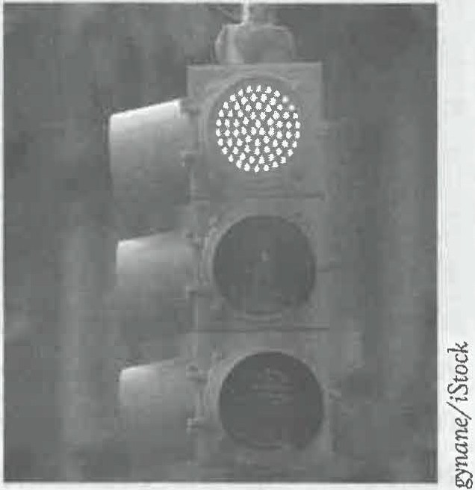
    - Os clientes que fornecem classificações não podem ser considerados uma amostra aleatória da população de todos os clientes
que compram um produto particular.
  - Ultrapassando o sinal vermelho. Uma pesqui­ sa com motoristas ha­ bilitados fez perguntas acerca da ultrapassagem do sinal vermelho. Uma das perguntas era "De cada 10 motoristas que

  - Cuidados com os
.in.t.e.r.v.a.l.o..s..d.e..c..o.n..fi.a.n..ç.a........
A precaução mais importante acerca de intervalos de confian­ ça, em geral, é uma consequência do uso de uma distribuição amostral. Uma distribuição amostral revela como uma estatís-
CAPÍTULO 18 327

de ramo e folhas ou um histograma de seus dados e verifique se a forma é razoavelmente Normal. Lembre-se de que amostras pequenas têm muita variação em razão do acaso, de modo que é difícil julgar a Normalidade a partir de poucas observações. Procure sempre por valores atípicos e tente corrigi-los ou jus­ tificar sua remoção, antes de realizar os procedimentos z ou
outra inferência com base em estatísticas como x, que não são
resistentes.
Quando ocorre a presença de valores atípicos, ou os dados sugerem que a população seja fortemente não Normal , con­ sidere métodos alternativos que não exijam a Normalidade e não sejam sensíveis a valores atípicos. Alguns desses métodos aparecem no Capítulo 28 (disponível online).

ultrapassam o sinal vermelho, cerca de quantos você acha que serão flagrados?" O resultado médio para 880 res­ pondentes foi x = 1,92 e o desvio-padrão s = 1,83. 2 Para uma amostra desse tamanho, s estará próximo do desvio­ padrão da população o-; então, suponha que sabemos que o-= 1,83.
    - Forneça um intervalo de confiança de 95% para a opinião média da população de todos os motoristas habilitados.
    - A distribuição das respostas é assimétrica à direita, em vez de Normal. Isso não afetará intensamente o intervalo de confiança z para essa amostra. Por que não?
    - Os 880 respondentes são uma MS das ligações completadas entre 45.956 ligações para telefones residenciais selecionados aleatoriamente no catálogo telefônico. Apenas 5.029 das chamadas foram com­ pletadas. Essa informação fornece duas razões para suspeitar que a amostra, talvez, não represente todos os motoristas habilitados. Quais são essas razões?
  - Amostragem de clientes. Um repórter de uma es­ tação local de televisão visita o novo centro de compras de luxo da cidade, um dia antes do Natal, para entrevistar clientes. Ele entrevista os 25 primeiros clientes que ele en­ contra fora de uma das lojas de departamentos no centro de compras. Ele pergunta aos clientes se o sentimento geral deles sobre as compras de Natal é positivo, neutro ou nega­ tivo. Sugira algumas razões pelas quais pode ser arriscado agir como se os primeiros 25 clientes nesse local particu­ lar fossem uma MS de todos os clientes na cidade.

tica, como x, varia em amostras repetidas. Essa variação gera erro amostral aleatório, porque a estatística erra o verdadeiro parâmetro por uma quantidade aleatória. Nenhuma outra fonte de variação ou viés nos dados amostrais influencia a distribuição amostral. Logo, a margem de erro em um intervalo de
confiança também ignora tudo, menos a variação de amostra para amostra devido à seleção aleatória da amostra.

328 Inferência na Prática

A margem de erro não cobre todos os erros
A margem de erro em um intervalo de confiança cobre apenas erros de amostragem aleatória. Dificuldades práticas, como subcobertura e não resposta, são, muitas vezes, mais sérias do que os erros de amostragem aleatória. A margem de erro não leva em consideração essas dificuldades.

Lembre-se, do Capítulo 8, de que pesquisas de opini nacionais têm taxa de resposta menor do que 50%, e que mesr pequenas mudanças na redação das questões podem influenc fortemente os resultados. Nesses casos, a margem de erro relata é, de maneira não realista, pequena. E, naturalmente, não como associar uma margem de erro significativa a resultac provenientes de resposta voluntária ou amostras de conveniênc pois não há seleção aleatória. Observe cuidadosamente os de

lhes de um estudo antes de acreditar no intervalo de confiança

APLIQUE SEU CONHECIMENTO
  - Qual é o seu peso? Uma pesquisa Gallup de 2019 pediu a uma amostra aleatória nacional de 507 homens adultos que eles fornecessem seus pesos atuais. O peso
médio na amostra foi x = 196. Vamos considerar esses
dados como uma AAS proveniente de uma população Normalmente distribuída, com desvio-padrão a= 35.
    - Dê um intervalo de confiança de 95% para o peso médio de homens adultos, com base nesses dados.
    - Você confia no intervalo de confiança que calculou na parte (a) como sendo de 95% um intervalo de con­ fiança para o peso médio de todos os homens adultos americanos? Por que sim ou por que não?
  - Tempo bom, gorjetas boas? O Exemplo 16.3 des­ creveu um experimento que explorava o tamanho da gorjeta em um restaurante particular, quando se escrevia na conta do cliente uma mensagem de tempo bom no dia seguinte. Você trabalha em tempo parcial em um res­ taurante como garçom. Você lê em um jornal um artigo sobre o estudo, que relata que, com 95% de confiança, a gorjeta percentual média de clientes de restaurantes estará entre 21,33 e 23,09 quando o garçom escreve uma men­ sagem, na conta, que afirma que o tempo será bom no dia seguinte. Você pode concluir que, se passar a escrever mensagens nas contas dos clientes de que o tempo será bom no dia seguinte, em aproximadamente 95% dos dias em que você trabalhar sua gorjeta percentual média ficará entre 21,33 e 23,09? Por que sim ou por que não?
  - Tamanho amostral e margem de erro. O Exem­ plo 16.1 descreveu dados da NHANES sobre o índice de massa corporal (IMC) de 936 homens jovens. O IMC

Cuidados com os
.te..s.t.e..s..d.e...s.ig..n.i.f.ic.â..n.c.i.a.........
Testes de significância são amplamente utilizados na maioria das áreas do trabalho estatístico. Novos produtos farma­ cêuticos exigem evidência significante de eficácia e seguran­ ça. Tribunais inquirem sobre a significância estatística nas audiências de casos de discriminação em ações de classe. Pesquisadores de mercado desejam saber se o desenho de uma nova embalagem aumentará significantemente as vendas. Pesquisadores médicos querem saber se uma nova terapia

médio na amostra foi x = 27,2 kg/ m2• Consideramos esses dados como uma AAS de uma população Normal­ mente distribuída, com desvio-padrão a = 11,6.
    - Suponha que tenhamos uma AAS de apenas 100 homens jovens. Qual seria a margem de erro para 95% de confiança?
    - Encontre as margens de erro de 95% de confiança com base em AASs de 400 homens jovens e 1.600 homens jovens.
    - Compare as três margens de erro. Como o aumento do tamanho amostral muda a margem de erro de um intervalo de confiança, quando o nível de con­ fiança e o desvio-padrão populacional permanecem os mesmos?
  - Você toma refrigerantes? Uma pesquisa do Gallup de julho de 2015 perguntou a uma amostra nacional de adultos com 18 anos ou mais se eles ativamente evitavam beber refrigerantes. Dos amostrados, 61% indicaram que eles evitavam. O Gallup anunciou a margem de erro da pesquisa para 95% de confiança como ±4 pontos percen­ tuais. Quais das seguintes fontes estão incluídas na mar­ gem de erro?
    - O Gallup discou números de telefones fixos aleatoria­ mente e, assim, omitiu todas as pessoas sem telefone fixo, inclusive pessoas cujo único telefone é celular.
    - Algumas pessoas cujos números foram escolhidos nunca responderam às várias chamadas ou se recusa­ ram a participar da pesquisa.
    - Há uma variação devida ao acaso na seleção aleatória de números de telefone.

funciona significantemente melhor. Em todos esses usos, significância estatística é avaliada, pois indica um efeito pou provável de ocorrer simplesmente pelo acaso. Eis alguns pon que não podemos esquecer no uso ou interpretação de tes de significância.
Quão pequeno deve ser P para ser convincente? propósito de um teste de significância é descrever o grau de dência contra a hipótese nula fornecida pela amostra. O va P faz isso. Mas quão pequeno deve ser um valor P para seru evidência convincente contra a hipótese nula? Isso depe principalmente de duas circunstâncias:

CAPÍTULO 18 329

- Quão plausível é H ₀? Se H₀ for uma suposição na qual as pes­ soas a serem convencidas acreditam há anos, será necessária uma forte evidência (P pequeno) para persuadi-las
- Quais são as consequências de rejeitar H₀? Se a rejeição de H₀ em favor de Hª significa fazer uma troca dispendiosa de um tipo de embalagem de produto por outro, você precisa de uma forte evidência de que a nova embalagem impulsionará as vendas.
Esses critérios são um pouco subjetivos. Pessoas diferentes, muitas vezes, insistirão em níveis de significância distintos em situações similares ou idênticas. O conhecimento do valor P permite a cada um decidir individualmente se a evidência é suficientemente forte.
Os usuários da estatística, com frequência, destacam níveis de significância padrão, como 10, 5 e 1%. Essa ênfase reflete o tempo em que tabelas de valores críticos dominavam a prática estatística, em vez de programas de computadores. O

ser importante. (Naturalmente, esse estudo observacional não prova que a proibição do álcool diretamente reduza a bebida; pode ser que as faculdades que proíbem o álcool atraiam mais estudantes que não querem beber muito.)

ESTATÍSTICA NO MUNDO REAL
Os testes devem ser banidos?
Os testes de significância não nos dizem quão grande ou quão importante é um efeito. Pesquisa em psicologia tem enfatizado esses testes, mas algumas pessoas acham que seu uso deveria ser banido devido a suas fragilidades. A American Psychological Association pediu a um grupo de especialistas para considerar o problema. Eles disseram "Use qualquer coisa que jogue luz sobre seu e.studo. Use mais análise de dados e intervalos de confiança". Disseram também: "a força-tarefa não apoia qualquer ação que possa ser interpretada como banimento do uso da testagem da significância de hipótese nula ou do valor P em pesquisas e
publicações psicológicas".

nível de 5% (a = 0,05) é particularmente comum. Não hd uma
fronteira exata entre "significante" e "não significante"; hd

  - apenas evidência cada vez mais forte à medida que o valor P decresce. Não hd uma distinção prdtica entre os valores P de 0,049 e 0,051. Não faz sentido tratar P 0,05 como uma regra universal para o que seja significante.
No entanto, existem situações em que significância no nível de 5% é considerada uma referência estrita. Por exemplo, os tribunais tendiam a aceitar 5% como o padrão em casos de discriminação. 3 Alguns periódicos tratam 5% como necessário à demonstração da significância de resultados de pesquisa. Agências reguladoras têm usado 5% como uma regra para a declaração de significância de uma descoberta.4
Significância depende da hipótese alternativa. Você deve ter notado que o valor P para o teste unilateral é metade do valor P para o teste bilateral da mesma hipótese nula e com base nos mesmos dados. O valor P bilateral combina duas áreas iguais, uma em cada cauda da curva Normal. O valor P unilateral é apenas uma dessas áreas, na direção especificada pela hipótese alternativa. Faz sentido que a evidência contra H₀ seja mais forte
Esses exemplos nos lembram de sempre observar o tamanho de um efeito (como 38% versus 48%), bem como sua significância. Eles também levantam uma questão: pode um pequeno efeito ser de fato altamente significante? Sim. O comportamento da estatística de teste z é típico. A estatística é
z=x--µ-o-
cr / n
O numerador mede quanto a média amostral se afasta da média da hipótese µ₀• Valores maiores no numerador apresen­ tam evidência mais forte contra H_{0:} µ = µ,0 • O denominador é o desvio-padrão de x. Ele mede quanta variação aleatória espe­ ramos. Há menos variação quando o número de observações n é grande. Assim, z se torna maior (mais significante) quando o
efeito estimado x - µ ₀ se torna maior ou quando o número de observações n aumenta. A significância depende do tamanho do efeito observado e do tamanho da amostra. A compreensão desse fato é essencial para o entendimento dos testes de significância.

quando a alternativa é unilateral, porque ela se baseia nos dados

mais a informação sobre a direção de possíveis afastamentos de H₀ - a informação ou razão que levou o pesquisador a escolher o teste unilateral antes da coleta de dados. Se você não tem essa informação, use sempre uma hipótese alternativa bilateral.
Significância depende do tamanho amostral. Uma pes­ quisa amostral revela que significantemente menos estudantes são bebedores pesados nas faculdades que proibiram o álcool no campus. "Significantemente menos" não é informação sufi­
ciente para decidir se há uma diferença importante no compor-
1 tamento relativo a bebidas nas escolas que proibiram o
- álcool. A importância de um efeito depende do tamanho do
Tamanho amostral afeta a significância estatística
Como grandes amostras aleatórias têm pequena variação do acaso, os efeitos populacionais muito pequenos podem ser al­ tamente significantes se a amostra for grande.
Como amostras aleatórias pequenas têm muita variação do acaso, mesmo efeitos populacionais grandes podem deixar de ser significantes se a amostra for pequena.
Significância estatística não nos diz se um efeito é grande o bastante para ser importante. Isto é, significância estatística não é a mesma coisa que significância prática.

efeito bem como de sua significância estatística. Se o número de be­
bedores pesados é apenas 1% menor nas escolas que proibiram

o álcool do que nas outras escolas, esse não é um efeito im­ portante, mesmo que seja estatisticamente significante. (Consi­ dere se você descreveria 1% como "significantemente" menos ao conversar com um amigo.) De fato, a pesquisa amostral reve­ lou que 38% dos estudantes de faculdades que proibiram o ál­ cool são "bebedores pesados eventuais", comparados com 48% em outras faculdades.5 Essa diferença é grande o bastante para
Tenha em mente que "significância estatística" quer dizer que "a amostra exibiu um efeito maior do que em geral ocorre­ ria apenas por acaso". A extensão da variação do acaso muda com o tamanho da amostra, de modo que o tamanho da amos­ tra importa muito. O Exercício 18.9 demonstra, em detalhe, como o aumento do tamanho amostral diminui o valor P. A seguir, outro exemplo.

330 Inferência na Prática
EXEMPLO 18.3 É significante. Ou não. E daí?

Estamos testando a hipótese de nenhuma correlação entre duas variáveis. (Discutiremos como fazer isso no Capítulo 26.) Com mil observações, uma correlação observada de apenas r = 0,08 é uma evidência significante no nível 1% de que a correlação na população não é zero e sim posi­
tiva. O valor P pequeno não significa que haja uma forte associação, apenas que há forte evidência de alguma associação. A verdadeira correlação da população é, provavelmente, muito próxima do valor amostral observado, r = 0,08. Seria possí­ vel, então, concluir que, para fins práticos, podemos ignorar
a associação entre essas variáveis, mesmo estando confiantes (no nível 1%) de que a correlação é positiva.
Por outro lado, se tivéssemos apenas 10 observações, uma correlação de r = 0,5 não é significantemente maior do que
zero no nível 5%. Amostras pequenas variam tanto que é necessário um r grande para que tenhamos confiança em que não estamos vendo apenas variação do acaso. Assim, uma amostra pequena sempre ficará abaixo da significân­ cia, mesmo que a verdadeira correlação populacional seja grande.

Na conversação normal, "significante" e "importante" são tratados como sinônimos. Como a frase "estatisticamente significante" pode ser mal interpretada como se implicasse "importância prática", alguns autores propuseram substituir o termo significância estatística.
Cuidado com as análises múltiplas. Significância estatí ca deve indicar que você encontrou um efeito que estava pro rando. O raciocínio que fundamenta a significância estatíst funciona bem se você decide qual efeito está procurando, 1 neja um estudo pará procurá-lo e usa um teste de significân para ponderar a evidência obtida. Em contextos diferentes, nificância pode ter pouco significado.

EXEMPLO 18.4 Telefones celulares e câncer no cérebro

A radiação dos telefones celulares pode ser prejudicial aos usuários? Muitos estudos encontraram pouca ou até mesmo nenhuma conexão entre o uso de telefones celulares e diver­ sas doenças. A seguir, está parte de um relato de um desses estudos:
Um estudo hospitalar, que comparou pacientes com câncer no cérebro e um grupo similar sem câncer no cérebro, não encontrou associação estatisticamente significante entre o uso de telefones celulares e um tipo de câncer no cérebro conhecido como glioma. Porém, quando 20 tipos de glioma foram estuda­ dos separadamente, foi encontrada uma associação entre o uso de celular e uma forma rara da doença. Enigmaticamente, contudo, esse risco parecia dimi­ nuir em vez de aumentar com a maior frequência do uso do telefone celular.6
Suponha que as 20 hipó­ teses nulas (nenhuma asso­ ciação) para esses 20 testes de significância sejam todas verdadeiras. Então, cada teste tem uma chance de 5% de ser significante no nível 5%. Isso é o que a = 0,05 sig­ nifica: resultados tão extre­ mos ocorrem somente 5% das vezes apenas ao acaso, quando a hipótese nula é verdadeira. Como 5% são 1/20, esperamos que cerca de 1, entre 20 testes, forneça,

apenas devido ao acaso, um resultado significante. Isto é
que o estudo observou.

Conduzir um teste e alcançar o nível de significância de 5%
é uma evidência razoavelmente boa de que você encontrou algo. Conduzir 20 testes e alcançar esse nível apenas uma vez não corresponde a uma boa evidência. O cuidado em relação a análi­ ses múltiplas se aplica a intervalos de confiança também. Um único intervalo de confiança de 95% tem probabilidade de

EXEMPLO 18.5 Viés de publicação
0,95 de conter o verdadeiro parâmetro cada vez que vod lo. A probabilidade de que todos os 20 intervalos conter seus parâmetros é muito menor do que 95%. Se você ach: testes ou intervalos múltiplos podem ter descoberto um 1 importante, você precisa reunir mais dados para fazer in' eia sobre aquele efeito específico.

Um exemplo sutil de análises múltiplas é o viés de publicação. Suponha que 20 pesquisadores estejam, independente­ mente, estudando a eficácia de uma nova terapia para o tratamento de uma doença. Para publicar suas descobertas,
os pesquisadores devem demonstrar que a nova terapü eficaz no nível de significância de 0,05. Um dos pesquisai res obtém resultados estatisticamente significantes, mas outros 19 não. O único pesquisador que obteve resulta<

CAPÍTULO 18 331

estatisticamente significantes publica suas descobertas. Nada ficamos sabendo sobre os 19 pesquisadores que deixaram de encontrar significância estatística. Se soubéssemos que ape­ nas um dos 20 pesquisadores obteve significância estatística no nível de 0,05, poderíamos suspeitar que os resultados desse único pesquisador são devidos ao acaso mais do que
ao real efeito do tratamento. Se não sabemos dos 19 estudos que deixaram de encontrar um efeito do tratamento, sere­ mos "viesados" na direção de tratarmos as descobertas do único estudo publicado com mais importância do que ele merece. Esse é o viés de publicação. A solução é encorajar a replicação das descobertas com estudos adicionais.




APLIQUE SEU CONHECIMENTO

  - É significante? Na ausência de preparação especial, os escores de matemática do teste SAT (SATM), em 2019, variaram Normalmente, com médiaµ= 528 e <J = 117. Cinquenta alunos são submetidos a um
rigoroso programa de treinamento, planejado para elevar
seus escores no SATM com a melhoria de suas habilidades matemáticas. A mão ou com o auxílio do applet P-Value of a Test of Significance (conteúdo em inglês), execute um
teste de
H0: µ = 528
Hª: µ > 528
(com <J = 117), em cada uma das seguintes situações:
    - O escore médio dos alunos é i = 555. Esse resultado é significante no nível de 5%?
    - O escore médio é i = 556. Esse resultado é signifi- cante no nível de 5%?
A diferença entre os dois resultados em (a) e (b) não tem qual­ quer importância prática. Cuidado com tentativas de tratar a = 0,05 como sagrado.
  - Detecção de chuva ácida. Emissões de dióxido de enxofre pela indústria causam mudanças químicas na at­ mosfera que resultam na chuva ácida. A acidez de líquidos é medida pelo seu pH, em uma escala de O a 14. Água destilada tem pH 7,O e valores de pH mais baixos indicam acidez. A chuva normal é um pouco ácida, de modo que chuva ácida é, algumas vezes, definida como chuva com pH abaixo de 5,0. Suponha que medições do pH da chuva em dias diferentes em uma floresta no Canadá sigam uma
distribuição Normal, com desvio-padrão <J = 0,6. Uma
amostra de n dias encontra que o pH médio é i = 4,8. Isso é boa evidência de que o pH médioµ para todos os
dias chuvosos seja menor do que 5,0? A resposta depende do tamanho da amostra.

Planejamento de estudos: tamanho amostral
.p.a..r.a..i.n.t.e.r.v.a..lo.s...d.e..c.o..n..fi.a.n..ç.a..
Um usuário experiente de estatística nunca planeja uma amostra ou um experimento sem, ao mesmo tempo, planejar a inferência. O número de observações é uma parte crítica do planejamento de um estudo. Amostras maiores apresentam margens de erro menores para os intervalos de confiança e

A mão ou com o uso do applet P-Value of a Test of Significance, realize quatro testes de

Ho: µ = 5,0
Hª: µ < 5,0
Use <J = 0,6 e i = 4,8 em todos os quatro testes. Mas use quatro tamanhos amostrais diferentes: n = 9, n = 16, n = 36 e n = 64.
    - Quais os valores P para os quatro testes? O valor P do mesmo resultado x = 4,8 se torna menor (mais significante) à medida que o tamanho amostral aumenta.
    - Para cada teste, esboce a curva Normal para a dis­ tribuição amostral de x quando H0 é verdadeira. Essa curva tem média 5,0 e desvio-padrão 0,6/ n . Marque o valor observado i = 4,8 em cada curva. (Se
você usar o applet, você pode apenas copiar as curvas apresentadas pelo applet.) O mesmo resultado x = 4,8 se torna mais extremo na distribuição amostral à medida que
o tamanho amostral aumenta.
  - Ajuda dos intervalos de confiança. Dê um in­ tervalo de confiança de 95% para o pH médioµ para cada tamanho amostral no exercício anterior. Os inter­ valos, diferentemente dos valores P, fornecem uma ima­ gem clara de quais valores médios de pH são plausíveis para cada amostra.
  - Procurando por PES. Um pesquisador, procurando evidência de percepção extrassensorial (PES), testa mil sujeitos. Desses sujeitos, 43 se saem significantemente melhor (P < 0,05) do que em adivinhação aleatória.
    - Quarenta e três parece muitas pessoas, mas você não pode concluir que essas 43 pessoas tenham PES. Por que não?
    - O que o pesquisador deve fazer agora para testar se algum desses 43 sujeitos tem PES?

tornam os testes de significância mais capazes de detectar efeitos na população. Porém, fazer muitas observações custa tempo e dinheiro. Quantas observações são o bastante? Analisaremos essa questão, primeiro para intervalos de confiança e depois para testes. O planejamento de um intervalo de confiança é muito mais simples do que o de um teste. É também mais útil, porque a estimação é, em geral, mais informativa do que um teste. A seção sobre planejamento de testes é, portanto, opcional.
Você pode arranjar para ter tanto alta confiança quanto uma pequena margem de erro, tomando observações suficientes. A

332 Inferência na Prática
margem de erro do intervalo de confiança z para a média de uma população Normalmente distribuída é m = z* (J/ n . Note
1 que é o tamanho da amostra que determina a margem de erro
- para um dado nível de confiança. O tamanho da população não influencia a margem de erro; portanto, o tamanho amostral é o que precisamos. (Isso é verdade desde que a população seja bem maior do que a amostra.)
Para obter uma margem de erro desejada, m, substitua o valor de z* para seu nível de confiança desejado e resolva em relação ao tamanho amostral n. A seguir, o resultado.

EXEMPLO 18.6 Quantas observações?
No Exemplo 16.3, psicólogos registraram o tamanho das gorjetas de 20 clientes em um restaurante, quando se escrevia, em sua conta, uma mensagem anunciando tempo bom para o dia seguinte. Sabemos que o desvio­ padrão populacional é a = 2. Desejamos estimar a gor­ jeta percentual média µ para clientes desse restaurante que recebem essa mensagem em suas contas, dentro de
±0,5, com 90% de confiança. Quantos clientes devem ser observados?

Tamanho da amostra para uma margem de erro desejada
Para estimar a média de uma população Normal usando um in­ tervalo de confiança z com dada margem de erro m e um nível de confiança especificado, o tamanho da amostra n deve ser

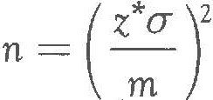
em que z* é o valor crítico para o nível de confiança desejado. Sempre arredonde n para o próximo inteiro acima quando usar essa fórmula.

A margem de erro desejada é m = 0,5. Para 90% de con­ fiança, a Tabela C fornece z* = 1,645. Portanto,
n = (z:r = e ,6 /2 r = 43,3
Como 43 clientes dão uma margem de erro ligeiramente maior do que a desejada, e 44 clientes, uma margem de erro ligeiramente menor, devemos observar 44 clientes. Sempre arredonde para o maior inteiro mais próximo ao determinar n.

APLIQUE SEU CONHECIMENTO
  - Índice de massa corporal de homens jovens. O Exemplo 16.1 supôs que o índice de massa corpo­ ral (IMC) de todos os homens jovens americanos se­ gue uma distribuição Normal, com desvio-padrão
a = 11,6 kg/ m2• Qual o tamanho necessário da amos­
tra para se estimar o IMC médio µ nessa população dentro de ±1, com 95% de confiança?

18.5 Plánejamento de estudos: o poder de um teste
.e.s.t.a.t.í.s.t.ic..o..d..e..s.i.g.n.i.fi.c.â..n.c.i.a.*..
Qual o tamanho da amostra que devemos extrair quando planejamos realizar um teste de significância? Sabemos que, se nossa amostra for muito pequena, mesmo grandes efeitos na população, em geral, deixarão de dar resultados estatisticamen­ te significantes. Eis as questões a que devemos responder para decidir quantas observações serão necessárias:
Nível de significância. Quanta proteção desejamos contra a obtenção de um resultado significante a partir de nossa amostra quando, na realidade, não há qualquer efeito na população?

  - Habilidades numéricas de alunos do oitavo ano. Suponha que os escores na parte de matemática do teste National Assessment of Educational Progress (NAEP), para alunos do oitavo ano, sigam uma distribui­ ção Normal, com desvio-padrão (J = 40. Você deseja esti­ mar o escore médio dentro de ±1, com 90% de confiança. Qual tamanho de uma MS de escores você deve escolher?

Tamanho do efeito. Qual o tamanho de um efeito na população para ser importante na prática?

Tamanho do efeito
O tamanho do efeito é a magnitude do efeito na po­ pulação.

Poder. Quão confiantes queremos estar de que nosso estudo detectará um efeito do tamanho que considera­ mos importante?
Nível de significância, tamanho do efeito, e poder ã abreviações estatísticas para três peças de informação. Poder uma nova ideia.

*Cálculos de poder são importantes no planejamento de estudos, mas este material mais avançado não é necessário para a leitura do restant do livro.

..^{E}.^{X}..^{E}..^{M}..^{P}.^{L}..^{O}...¹.⁸...⁷.
CAPÍTULO 18 333
Adoçante de refrigerantes: planejamento de um estudo

Vamos ilustrar respostas típicas às questões que·acabamos de colocar, olhando novamente o exemplo do teste de um novo refrigerante em relação à perda de doçura na armazenagem (Exemplo 17.2). Dez provadores treinados classificam a doçura em uma escala de 10 pontos, antes e depois do armazenamento. A diferença nos escores antes e depois representa o julgamento de cada provador sobre a perda de doçura, com a diferença de O significando nenhuma perda. Pela experiência, sabemos que os escores da perda de doçura variam de provador para provador de acordo com uma distribuição Normal, com desvio-padrão de cerca de CJ = l. Para verificar se o teste do sabor forne­ ce razão para pensar que o refrigerante realmente perde doçura, testaremos
Ho: µ=O Hª: µ>O
Dez provadores são suficientes ou devemos usar mais?
Nível de significância. A exigência de significância no nível de 5% é proteção suficiente contra a afirmativa de que há uma perda de doçura quando, de fato, não há qualquer mudança, se pudéssemos olhar para toda a população. Isso significa que, quando não há mudança na doçura na população, uma em 20 amostras de provadores encontrará, erroneamente, uma perda significante.
Tamanho do efeito. Uma perda média de doçura de 0,8 ponto na escala de 10 pontos será notada pelos consumido­ res e, assim, é importante na prática.
Poder. Desejamos estar 90% confiantes de que nosso teste detectará uma perda média de 0,8 ponto na população de todos os provadores. Concordamos em usar significância no nível de 5% como nosso padrão para detectar um efeito. Portanto, desejamos uma probabilidade de, pelo menos, 0,9 de que um teste no nível a = 0,05 rejeite a hipótese nula H₀:
µ=O quando a verdadeira média populacional éµ= 0,8.

A probabilidade de o teste detectar, com sucesso, uma perda de doçura do tamanho especificado é o poder do teste. Você pode considerar testes com alto poder como altamente
Os dois exemplos que seguem ilustram duas abordagens: um applet que mostra o significado do poder e um programa estatístico.

sensíveis a afastamentos em relação à hipótese nula. No

Exemplo 18.6, decidimos por um poder de 90%, quando a verdade sobre a população é queµ= 0,8.
Para a maioria dos testes estatísticos, o cálculo do poder é trabalho para um amplo pacote estatístico. O cálculo do poder para o teste z é mais fácil do que para a maioria dos tes­

Poder
O poder de um teste contra uma alternativa específica é a probabilidade de o teste rejeitar H0 em determinado nível de significância a, quando o valor alternativo especificado do parâmetro é verdadeiro.

tes estatísticos, mas, mesmo assim, vamos omitir os detalhes.

EXEMPLO 18.8 Cálculo do poder com o uso de um applet


A determinação do poder de um teste z é menos desafiadora do que a maioria dos outros cálculos de poder, porque requer apenas um cálculo de
probabilidade de uma distribuição Normal.
O appkt Statistical Power (conteúdo em 
rejeitará H₀ cerca de 81% das vezes, quando essa alternativa for verdadeira. Assim, 10 observações não são suficientes para dar um poder de 90%.

inglês) faz isso e ilustra o cálculo com cur­ vas Normais. Introduza a informação do Exemplo 18.7 no appkt: hipóteses, nível de significância a = 0,05, valor alternativo
µ = 0,8, desvio-padrão CJ = l e o tamanho
amostral n = 10. Clique em "Update". A saída do applet aparece na Figura 18.1.
O poder do teste contra a alternativa específica µ = 0,8 é 0,812. Isto é, o teste

FIGURA 18.1
Saída do applet Statistical Power para o Exemplo 18.8 (conteúdo em inglês),
juntamente com a informação introduzida
no applet. A curva de cima mostra o comportamento de x quando a hipótese nula é verdadeira (µ = O). A curva de baixo mostra a distribuição de x quandoµ = 0,8.
Ha: ( µ>O
0µ<0
Qµ;t:O

n= ;10
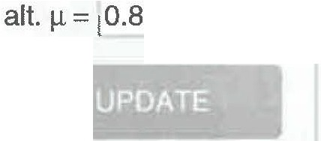Alpha (a):

RESET

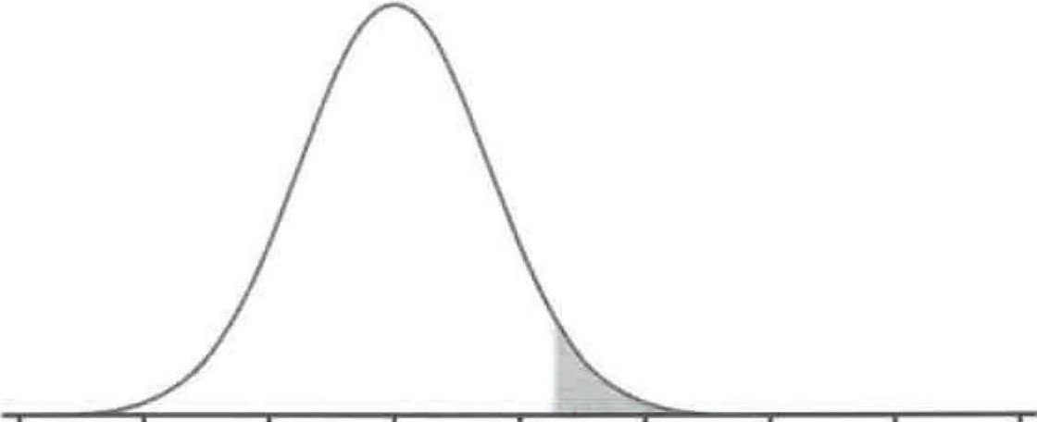
-1.265 -0.849 -0.432 -0.016 0.400 0.816 1.232 1.649 2.065
Power = 0.812

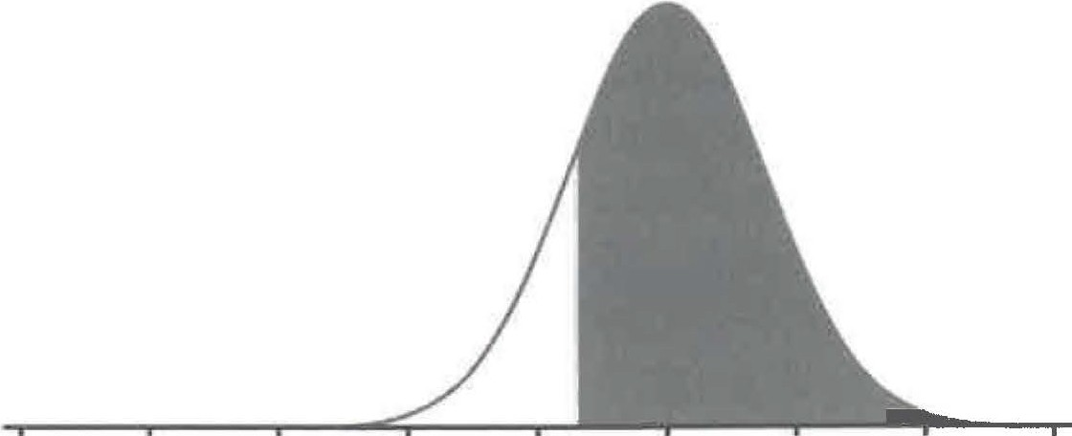
-1.265 -0.849 -0.432 -0.016 0.400 0.816 1.232 1.649 2.065

334 Inferência na Prática

As duas curvas Normais na Figura 18.1 mostram a dis­ tribuição amostral de x sob a hipótese nula µ = O (acima) e também sob a alternativa específica µ = 0,8 (abaixo). As curvas
têm a mesma forma, porque a não muda. A curva do topo está centrada em µ = O e a curva de baixo, em JA, = 0,8. A região
sombreada à direita da curva superior tem área 0,05. Ela deter­ mina os valores de x que são estatisticamente significantes no

nível a = 0,05. A curva de baixo mostra a probabilidade des mesmos valores quando µ = 0,8. Essa área é o poder, 0,812 O applet encontrará o poder para qualquer tamanho arn
tral dado. É mais útil, na prática, reverter o processo e verifi, de qual tamanho amostral precisamos para atingir determina poder. Programas estatísticos farão isso, mas normalmente r mostram as úteis curvas Normais que são parte da saída do app

EXEMPLO 18.9 Cálculo do poder com o uso de um programa

Alguns pacotes estatísticos (por exemplo, SAS, JMP, Minitab e R) calcularão o poder. Pedimos ao Minitab que encon­ trasse o número de observações necessárias para que um teste z unilateral tivesse poder 0,9 contra várias alternativas específicas no nível de significância de 5%, quando o desvio­ padrão da população é a = l. Eis a tabela resultante:
Difference | Sample  Size | Target  Power | Actual Power
0.1 | 857 | 0.9 | 0.900184
0.2 | 215 | 0.9 | 0.901079
0.3 | 96 | 0.9 | 0.902259
0.4 | 54 | 0.9 | 0.902259
0.5 | 35 | 0.9 | 0.905440
0.6 | 24 | 0.9 | 0.902259
0.7 | 18 | 0.9 | 0.907414
0.8 | 14 | 0.9 | 0.911247
0.9 | 11 | 0.9 | 0.909895
1.0 | 9 | 0.9 | 0.912315

Nessa saída, "Difference" é a diferença entre o valor da hipótese nula µ = O e a alternativa que desejamos detectar. Esse é o tamanho do efeito. A coluna "Sample Size" mostra o menor número de observações necessárias para o poder de 0,9 contra cada tamanho do efeito.
Vemos, novamente, que nossa amostra anterior de 10 provadores não é grande o suficiente para estarmos 90% confiantes em detectar (no nível de 5% de significância) um efeito de tamanho 0,8. Se desejarmos poder de 90% contra o tamanho do efeito de 0,8, precisamos, pelo menos, de 14 provadores. O poder real com 14 provadores é 0,911247.
Um programa estatístico, diferentemente do applet, fará o
cálculo do poder para a maioria dos testes deste livro.

A tabela no Exemplo 18.9 torna claro que efeitos menores exigem amostras maiores para alcançar 90% de poder. Eis uma visão geral das influências sobre "Qual o tamanho da amostra de que preciso?"
- Se você insiste em um nível de significância menor (como 1% em vez de 5%), você precisará de uma amostra maior. Nível de significância menor requer evidência mais forte para a rejeição da hipótese nula.
- Se você insiste em poder mais alto (como 99% em vez de 90%), você precisará de uma amostra maior. Poder maior dá melhor chance de detectar um efeito quando ele realmente está lá.
- Para qualquer nível de significância e poder desejados, uma alternativa bilateral requer uma amostra maior do que uma alternativa unilateral.
- Para qualquer nível de significância e poder desejados, a detecção de um pequeno efeito requer uma amostra maior do que a detecção de um grande efeito.

ESTATÍSTICA NO MUNDO REAL
Peixe, pescador e poder
Os estoques de bacalhau no oceano a leste do Canadá estão diminuindo? Durante vários anos, estudos deixaram de encontrar evidência significante de um declínio. Esses estudos tinham baixo poder - isto é, eles podiam
deixar de encontrar um declínio, mesmo que um estivesse presente. Ou ficou claro que o bacalhau estava acabando, quotas sobre pesca devastan a economia em partes do Canadá.
Se estudos anteriores tivessem tido alto poder, eles provavelmente teri percebido o declínio. Ação rápida poderia ter reduzido os custos econômio e ambientais.

Planejar um estudo estatístico sério sempre requer u resposta à questão "Qual o tamanho da amostra de que nec to?" Se você pretende testar a hipótese H_{0:} JA, = µ 0 sobre a mé
µ de uma população, você precisa de pelo menos alguma i
do tamanho do desvio padrão da população a e de quão gr de um desvio µ - µ₀ da média populacional ao valor hipoté você deseja ser capaz de detectar. Contextos mais elabora como a comparação dos efeitos médios de vários tratamen requerem informação mais elaborada de antemão. Você p deixar os detalhes para os especialistas, mas você deve en der a ideia do poder e os fatores que influenciam o tama da amostra de que você precisa.
Para o cálculo do poder de um teste, agimos como estivéssemos interessados em um nível fixo de significân
como a = 0,05. Isso é essencial para o cálculo do poder,
lembre-se de que, na prática, pensamos em termos de valor em lugar de um nível fixo a. Para planejar com eficiência teste estatístico, devemos encontrar o poder para vários ní

CAPÍTULO 18 335

de significância e para uma gama de tamanhos amostrais e tamanhos de efeito, para obter uma imagem completa de como o teste irá se comportar.
Erros Tipo I e Tipo li em testes de significância. Po­ demos avaliar o desempenho de um teste fornecendo duas probabilidades: o nível de significância a e o poder para uma alternativa que queremos ser capazes de detectar. O nível de significância de um teste é a probabilidade de se chegar a uma conclusão errada quando a hipótese nula é verdadeira. O poder para uma alternativa específica é a probabilidade de se chegar a uma conclusão certa quando a alternativa é verdadeira. Do mesmo modo, podemos descrever o teste fornecendo as proba­ bilidades de uma decisão errada sob ambas as condições.
As possibilidades estão resumidas na Figura 18.2. Se H0 é verdadeira, nossa decisão está correta se deixamos de rejeitar H_{0,} e é um erro Tipo I se rejeitamos H0• Se Ha

é verdadeira, a nossa decisão ou está correta ou é um erro Tipo II. Apenas um erro é possível de cada vez. A Figura
18.3 ilustra poder, erro Tipo I, erro Tipo II no contexto do Exemplo 18.7.
e

Erros Tipo I e Tipo li
Se rejeitamos H₀ quando, de fato, H₀ é verdadeira, esse é um

erro Tipo I.
Se deixamos de rejeitar H0 quando, de fato, Ha é verdadeira, esse é um erro Tipo li.
O nível de significância a de qualquer teste de nível fixo é a probabilidade de um erro Tipo 1.
O poder de um teste contra qualquer alternativa é a probabili­ dade de rejeitarmos corretamente a hipótese nula para aquela alternativa. Ele pode ser calculado como 1 menos a probabili­ dade de um erro Tipo II para aquela alternativa.

Conclusão baseada na atnostra

Rejeitar H0

Verdade sobre a população

H0 Verdadeira H8 Verdadeira

Deixar de rejeitar H0
Erro Tipo 1 | Conclusão correta
Conclusão correta | Erro Tipo li

FIGURA 18.2
Osdois tipos de erro em testes de hipóteses.

z' µ, = 0,8
FIGURA 18.3
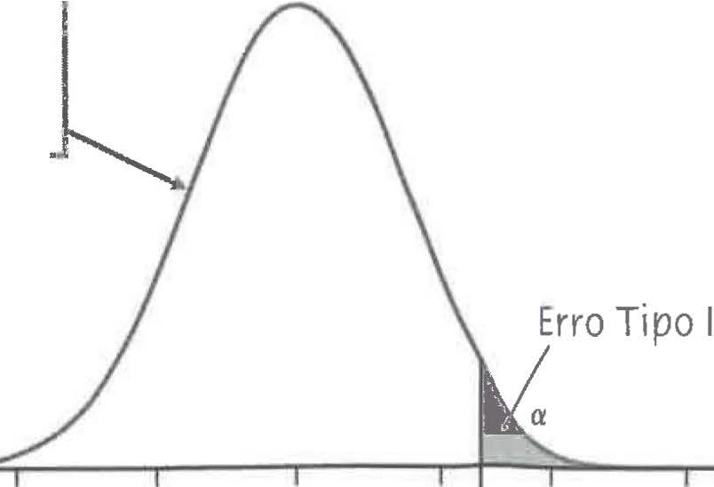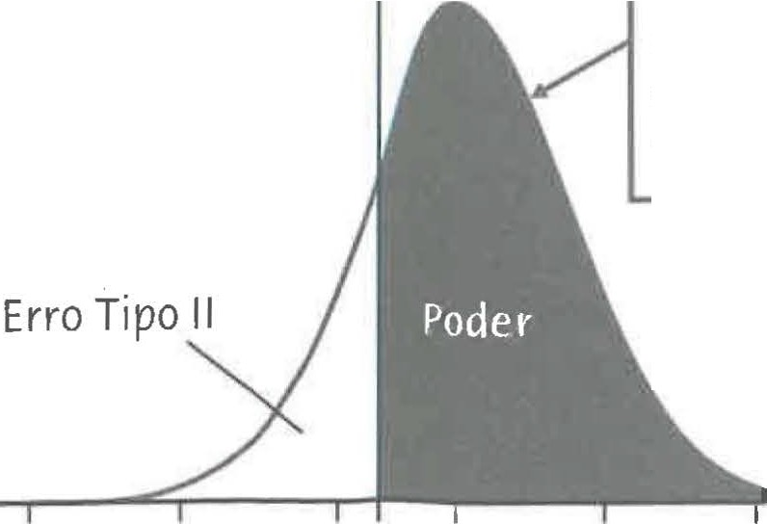Ilustração do poder, erro Tipo 1, e erro Tipo li no contexto do Exemplo
Distribuição amostral de x quando a hipótese nula é verdadeira
µ,=o
Deixar de rejeitar H Rejeitar H
0
0
Distribuição amostral de x quando a hipótese alternativa é verdadeira
18.7. A curva Normal superior é a distribuição amostral de x sob a
hipótese nula H_{0:} µ = O. A área da região sombreada de cinza-claro é o nível de significância a, que é também o erro Tipo 1. A curva Normal inferior
é a distribuição amostral de x quando
µ = 0,8. A área da região sombreada de cinza-escuro é o poder. A área da região não sombreada é o erro Tipo
li. A linha vertical se localiza no ponto correspondente ao valor crítico z* para um teste de nível a. Rejeitamos H0 para valores à direita dez*.

336 Inferência na Prática
EXEMPLO 18.10 Cálculo de probabilidades de erro

1::1
Como as probabilidades dos dois tipos de erro são apenas uma reescrita do nível de significância
P(erro Tipo II) = P(deixar de rejeitar H0 quando de fatoµ= 0,8)

applet e do poder, podemos ver, pela Figura 18.1, o que
são as probabilidades de erro para o teste no Exemplo 18.7:
P(erro Tipo I) P(rejeitar H0 quando de fato µ = O)
nível de significância a = 0,05
1 - poder = 1 - 0,812 = 0,188
As duas curvas Normais na Figura 18.1 são usadas para encontrarmos as probabilidades de um erro Tipo I (curva superior, µ = O) e de um erro Tipo II (curva inferior, µ = 0,8).

APLIQUE SEU CONHECIMENTO
18.14 O que é poder? O Trial Urban District Assessment (TUDA) mede o progresso educacional entre grandes

  - Como se comporta o poder. No contexto do Exercício 18.14, use o applet Statistical Power para

distritos urbanos participantes. TUDA aplica um teste de leitura com escores de O a 500. Um escore de 208
applet
encontrar o poder em cada uma das seguintes cir- cunstâncias.

é um nível "básico" de leitura para alunos do quarto ano. 7 Suponha que os escores no teste de leitura do TUDA para alunos do quarto ano em seu distrito si­ gam uma distribuição Normal com desvio-padrão a =
40. Em 2019, o escore médio para os alunos do quarto ano em seu distrito foi 219. Nesse ano, você planeja aplicar um teste a uma amostra aleatória de 25 alunos do quarto ano em seu distrito para verificar se o escore médio µ para todos os estudantes do quarto ano em seu distrito ainda está acima do nível básico. Você, então, testará
Ho: µ = 208
Hª: µ > 208
Se o verdadeiro escore médio for novamente 219, em média, os alunos ainda têm desempenho acima do
nível básico. Você sabe que o poder de seu teste no nível de significância de 5% contra a alternativa µ = 219 é 0,394.
- Explique, em linguagem simples, o que significa "poder = 0,394".
- Explique por que o teste planejado não protegerá você adequadamente contra decidir incorretamen­ te que a média dos escores de leitura em seu distri­ to não está acima do nível básico.
  - Pensando sobre poder. Responda a estas questões no contexto do Exercício 18.14 sobre medida dos esco­ res de leitura de alunos do quarto ano no TUDA.
    - Você poderia obter poder mais alto contra a mesma alternativa e com o mesmo a, mudando o número de alunos que você testou. Você deveria testar mais ou menos alunos para aumentar o poder?
    - Se você decide usar a = O,10 effi' vez de a = 0,05, sem quaisquer outras mudanças no teste, o poder do teste aumentará ou diminuirá?
    - Se você muda seu interesse para a alternativa µ
= 214, sem quaisquer outras mudanças, o poder aumentará ou diminuirá?
  - Desvio-padrão a = 40; nível de significância a = 0,05; alternativaµ = 219; e tamanhos amos­ trais n = 25, n = 50, e n = 100. Como o aumento do tamanho amostral, sem outras alterações, afeta o poder?
  - Desvio-padrão a= 40; nívet'designificânciaa = 0,05; tamanho amostral n = 25; e alternativas µ = 219,
µ = 224, e µ = 229. Como as alternativas mais
distantes da hipótese (maiores tamanhos do efeito) afetam o poder?
  - Desvio-padrão a = 40; tamanho amostral n = 25; alternativaµ= 219; e níveis de significância a= 0,05, a = O,10, e a = 0,20. Como o aumento do nível de significância desejado afetá o poder?

  - Como se comporta o poder. Utilize o applet Sta­ tistical Power para encontrar o poder do teste no Exercício 18.14 em cada uma destas circunstâncias: nível de significância a = 0,05; alternativaµ = 219; tamanho amostral n = 25; e a= 40, a= 30, e a= 20.
Como a diminuição da variabilidade da população de medições afeta o poder?
  - Dois tipos de erro. Sua companhia comercializa um programa computadorizado de diagnóstico médico para avaliar milhares de pessoas. O programa escaneia os resultados de testes médicos de rotina (pulso, testes de sangue etc.) e relata o caso para um médico, se hou­ ver evidência de um problema médico. O programa toma uma decisão sobre cada pessoa.
    - Quais são as duas hipóteses e os dois tipos de erro que o programa pode cometer? Descreva os dois tipos de erro em termos dos resultados de teste falso-positivo e falso-negativo.
    - O programa pode ser ajustado para diminuir a probabilidade de um erro, ao custo do aumento na probabilidade do outro erro. Qual probabili­ dade de erro você escolheria para diminuir, e por quê? (Essa é uma questão de julgamento. Não há uma resposta correta.)

CAPÍTULO 18 337
.R.E..S..U.M..O..................... ..............................................

      - Um intervalo de confiança ou teste específico são corretos apenas sob condições específicas. As condições mais impor­ tantes são relativas ao método usado para a produção dos dados. Outros fatores, como a forma da distribuição popula­ cional, também podem ser importantes.
      - Sempre que você usar inferência estatística, estará agindo como se seus dados fossem uma amostra aleatória ou fossem provenientes de um experimento comparativo aleatorizado.
      - Antes da inferência, sempre faça uma análise dos dados para detectar valores atípicos ou outros problemas que tornariam a inferência não confiável.
      - A margem de erro em um intervalo de confiança considera apenas a variação casual devida à amostragem aleatória. Na prática, erros causados pela não resposta ou subcobertura são frequentemente mais sérios.
      - Não há uma regra universal que determine quão pequeno deva ser um valor P em um teste de significância para considerá-lo evidência convincente contra a hipótese nula. Cuidado para não colocar muito peso em níveis de signifi­ cância tradicionais, como a = 0,05.
      - Efeitos muito pequenos podem ser altamente significantes (valor P pequeno) quando um teste se baseia em uma amos­ tra grande. Sempre considere se o tamanho do efeito - mag­ nitude do efeito na população - é importante na prática. Represente graficamente os dados para evidenciar o efeito que está procurando e use intervalos de confiança para esti­ mar os verdadeiros valores dos parâmetros.
      - Por outro lado, a ausência de significância não implica que H₀ seja verdadeira. Até mesmo um efeito grande pode deixar

VERIFIQUE SUAS HABILIDADES

  - A condição mais importante para conclusões sólidas a par­ tir de inferência estatística é, usualmente, que
    - o valor P que calculamos seja pequeno.
    - a distribuição da população seja exatamente Normal.
    - os dados possam ser considerados como uma amostra aleatória da população de interesse.
  - O treinador de um time feminino de futebol de uma uni­ versidade canadense registra as taxas cardíacas em repouso dos 25 membros do time. Você não deve confiar em um intervalo de confiança para a taxa cardíaca média em re­ pouso de todas as mulheres estudantes dessa universidade canadense com base nesses dados porque
    - os membros do time de futebol não podem ser con­ siderados uma amostra aleatória de todas as mulheres estudantes dessa universidade.
    - as taxas cardíacas podem não ter uma distribuição Normal.
    - com apenas 25 observações, a margem de erro será grande.
de ser significante quando um teste se baseia em uma amos­ tra pequena.
  - Muitos testes realizados simultaneamente provavelmente produzirão alguns resultados significantes apenas devido ao acaso, mesmo que todas as hipóteses nulas sejam verdadeiras.
  - Quando planejar um estudo estatístico, planeje também a inferência. Em particular, determine qual o tamanho amos­ tral de que você necessita para uma inferência bem-sucedida.
  - Para a estimação da média de uma população Normal usando o intervalo de confiança z com dada margem de erro m e um nível de confiança especificado, o tamanho amostral n deve ser

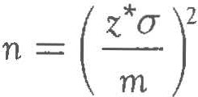
  - Aqui, z* é o valor crítico para o nível de confiança desejado. Sempre arredonde n para o primeiro número inteiro acima quando usar essa fórmula.
  - O poder de um teste de significância mede sua habilidade de detectar a verdade de uma hipótese alternativa. O poder contra uma alternativa específica é a probabilidade de o teste rejeitar H0, em um nível particular a, quando aquela alternativa é verdadeira (tópicos opcionais).
  - O aumento do tamanho da amostra aumenta o poder de um teste de significância. Você pode usar um programa esta­ tístico para encontrar o tamanho amostral necessário para alcançar o poder desejado (tópicos adicionais).
  - Se você rejeitar H₀ quando, de fato, H₀ é verdadeira, esse é um erro Tipo I. Se você deixar de rejeitar H0 quando, de fato, Ha é verdadeira, esse é um erro Tipo II.

  - Você se conecta à pesquisa online Harris lnteractive. Com base em 2.223 respostas, a pesquisa relata que 60% dos adultos americanos disseram que chefia é uma ocupação de prestígio.8 Você deve se recusar a calcular um intervalo de confiança de 95% para a proporção de todos os adultos americanos que acreditam que chefia é uma ocupação de prestígio com base nessa amostra porque
    - esse percentual é muito pequeno.
    - inferência a partir de amostra de resposta voluntária não é confiável.
    - a amostra é muito grande.
  - Muitas pesquisas amostrais usam amostras aleatórias bem planejadas, mas metade ou mais das amostras originais não pode ser contatada ou se recusa a participar. Quaisquer er­ ros devidos a essa não resposta
    - não têm qualquer efeito sobre a precisão dos intervalos de confiança.
    - estão incluídos na margem de erro anunciada.
    - são um acréscimo à variação aleatória considerada pela margem de erro anunciada.

338 Inferência na Prática

  - Um escritor, em um periódico médico, diz que "Um expe­ rimento não controlado com 37 mulheres descobriu um escore médio de sintoma clínico significantemente melhor depois de tratamento. Falhas metodológicas tornam difícil a interpretação dos resultados desse estudo". O escritor é cético em relação à melhora significante porque
    - não há grupo de controle, de modo que a melhora pode dever-se ao efeito placebo ou ao fato de que mui­ tas condições clínicas melhoram ao longo do tempo.
    - o valor P dado foi P = 0,048, que é muito grande para ser convincente.
    - a variável resposta pode não ter uma distribuição exata­ mente Normal na população.
  - Exercício vigoroso está associado a alguns anos extras de vida (em média). Pesquisadores na Dinamarca encontra­ ram evidência de que a caminhada vagarosa pode fornecer até melhores benefícios para a expectativa de vida do que corrida vigorosa.9 Suponha que o tempo a mais, além da expectativa de vida, devido a caminhadas vagarosas regu­ lares por 30 minutos, três vezes na semana, seja de apenas 1 mês. Um teste estatístico tem mais chance de detectar um aumento significante na expectativa média de vida para aqueles que caminham lentamente, se
    - ele se baseia em uma amostra aleatória muito grande.
    - ele se baseia em uma amostra aleatória muito pequena.
    - O tamanho da amostra não tem qualquer efeito sobre a significância do teste para um aumento tão pequeno na expectativa de vida.

EXERCÍCIOS

  - Gerentes de hotéis. No Exercício 17.30, você realizou um teste de significância com base nos dados de 148 gerentes gerais de hotéis três e quatro estrelas. Antes de acreditar em seus resultados, você gostaria de obter mais informação sobre os dados. Quais fatos você mais gostaria de saber?
  - Professores atraentes. Um psicólogo afirma que os estu­ dantes prestam mais atenção a aulas ministradas por pro­ fessores classificados como atraentes pelos alunos do que a aulas com professores classificados como não atraentes. Ele pesquisa estudantes em aulas ministradas por professo­ res classificados como atraentes e em aulas ministradas por professores classificados como não atraentes. A proporção
de alunos que afirmam prestar muita atenção às aulas é significantemente mais alta (P < 0,05) entre os estudantes com professores atraentes. Qual informação adicional você


desejaria para ajudá-lo a decidir se você acredita na afirma­ tiva do psicólogo?
  - Um experimento médico comparou suplementos de zinco com um placebo para a redução da duração de resfriados. Seja µ a diminuição média, em dias, na duração de um resfriado. Uma diminuição de µ = 2 é uma diminuição pra­
ticamente importante. O hível de significância de um teste de H0: µ = O versus Hª: µ > O é definido como
    - a probabilidade de que o teste deixe de rejeitar H0 quan­ do µ = 2 é verdadeira.
    - a probabilidade de que o teste rejeite H0 quandoµ= 2 é verdadeira.
    - a probabilidade de que o teste rejeite H0 quando µ = O
é verdadeira.
  - (Tópico opcional) O poder do teste no Exercício 18.25 contra a alternativa específica µ = 2 é definido como
    - a probabilidade de que o teste deixe de rejeitar H0 quan­ do µ = 2 é verdadeira.
    - a probabilidade de que o teste rejeite H0 quandoµ= 2 é verdadeira.
    - a probabilidade de que o teste rejeite H0 quando µ = O
é verdadeira.
  - (Tópico opcional) O poder de um teste é importante na prática porque o poder
    - descreve quão bom é o desempenho do teste quando a hipótese nula é realmente verdadeira.
    - descreve quão sensível é o teste a violações de condições como distribuição populacional Normal.
    - descreve quão bom é o desempenho do teste quando a hipótese nula, realmente, não é verdadeira.

  - Amostragem em uma loja de comida gourmet. Um pes­ quisador de mercado escolhe ao acaso entre homens que entram em uma loja de comida gourmet. Um resultado do estudo é um intervalo de confiança de 95% para a média de "o maior preço que você pagaria por uma garrafa de vinho".
    - Explique por que esse intervalo de confiança não for­ nece informação útil sobre a população de todos os ho­ mens.
    - Explique por que ele pode fornecer informação útil so­ bre a população de homens que compram em lojas de comida gourmet.
  - Perguntas delicadas. A Youth Risk Behavior Survey de 2013 encontrou que 194 indivíduos em sua amostra de
1.450 estudantes do Ensino Médio em Ohio disseram que eles carregaram uma arma, como um revólver, canivete, faca ou um bastão nos 30 dias anteriores. Isso é 13,4% da amostra. Por que essa afirmativa é provavelmente viesada? Você acha que ela é viesada para mais ou para menos? A margem de erro de um intervalo de confiança de 95% para a proporção de todos os estudantes do Ensino Médio em Ohio que carregaram uma arma, como um revólver, canive­ te, faca ou um bastão nos 30 dias anteriores, leva em conta esse viés?
  - Graus universitários. No site do Statistics Canada, www.
statcan.gc.ca, você pode encontrar o percentual de adultos

CAPÍTULO "18 339

em cada província que possui, pelo menos, um certificado ou diploma universitário, ou um grau de bacharel, ou mais
elevado. Não faz sentido calcular x para esses dados e usar
para a obtenção de um intervalo de confiança para o per­ centual médio µ em todas as 13 províncias ou territórios. Por que não?
  - Um valor atípico ataca. Você tem dados sobre uma MS de calouros de sua faculdade que mostram quanto tempo cada estudante gasta estudando e fazendo as tarefas de casa. Os dados contêm um valor atípico alto. Esse valor atípico terá um efeito maior sobre um intervalo de confiança para o tempo médio para completar as tarefas se sua amostra for pequena ou grande? Por quê?
  - Podemos confiar nesse intervalo? A seguir, apresentamos os dados sobre a variação percentual na massa total (em toneladas) de vida selvagem em várias reservas na África
Ocidental, nos anos de 1971 a 1999:¹⁰ 1.111 VIDASELV

 | 1971 | 1972 1973 | 1974 | 1975 | 1976 | 1977 | 1978 | 1979 1980
 | 2,9 | 3,1 -1,2 | -1,1 | -3,3 | 3,7 | 1,9 | -0,3 _ | -5,9 _-7,9_
 | 1981 | 1982 1983 | 1984 | 1985 | 1986 | 1987 | 1988 | 1989 1990
-5,5 -7,2 -4,1 -8,6 -5,5 -0,7 -5,1 -7,1 -4,2 0,9
1991 1992 1993 1994 1995 1996 1997 1998 1999
-6,1 -4,1 -4,8 -11,3 -9,3 -10,7 ,8 ---7,4 -22,9
Programas de computador fornecem o intervalo de con­ fiança de 95% para a variação percentual média anual como -6,66% a -2,55%. Há várias razões pelas quais não podemos confiar nesse intervalo.
    - Examine a distribuição dos dados. Qual característica da distribuição lança dúvida sobre a validade da infer­ ência estatística?
    - Esboce os percentuais contra ano. Qual tendência você vê nessa série temporal? Explique por que uma tendência ao longo do tempo lança dúvida sobre a condição de que os anos de 1971 a 1999 possam ser considerados como uma MS de uma população maior de anos.

  - Para que serve a significância? Um teste de significância responde a qual das seguintes perguntas? Explique sucinta­ mente suas respostas.
    - O efeito observado é grande?
    - O efeito observado é devido ao acaso?
    - O efeito observado é importante?
  - Por que amostras maiores são melhores? Os estatísticos preferem amostras grandes. Descreva resumidamente o efeito de aumentar o tamanho da amostra (ou o número de sujeitos do experimento) sobre cada um dos seguintes:
    - O valor P de um teste, quando H0 é falsa e todos os fa- tos sobre a população permanecem inalterados quando n cresce.
    - (Opcional) O poder de um teste de nível a fixado, quando a, a hipótese alternativa, e todos os fatos sobre a população permanecem inalterados.
  - Divórcios. As taxas de divórcio variam de cidade para ci­ dade nos Estados Unidos. Temos muitos dados sobre vá­ rias cidades americanas. Programas estatísticos facilitam a realização de dúzias de testes de significância sobre dúzias de variáveis, para verificar quais predizem melhor a taxa de divórcio. Uma descoberta interessante é que as cidades com parques esportivos das Ligas Principais tendem a ter significantemente mais divórcios do que as outras cidades. Para melhorar suas chances de ter um casamento duradou­ ro, você deve usar essa variável "significante" para decidir onde morar? Explique sua resposta.
  - Um teste sai errado. Programas de computador podem ge­ rar amostras de distribuições (quase) exatamente Normais.
Eis uma amostra aleatória de tamanho 5 de uma distribui­ ção Normal com média 20 e desvio-padrão 2,5: 1.111 ALEAT
22,94 17,04 17,58 20,96 19,29
Esses dados combinam as condições para um teste z melhor
do que dados reais o farão: a população é muito próxima da Normal e tem desvio-padrão conhecido cr = 2,5, e a média populacional é µ = 20. Embora saibamos o verda­ deiro valor de µ, suponha que não o saibamos e testamos as

18.35
Quando usar marca-passos. Um painel médico preparou
diretrizes sobre quando marca-passos devem ser implan­ tados em pacientes com problemas cardíacos. O painel reviu um grande número de estudos médicos para julgar
hipóteses

H0: µ = 17,5
Hª: µ =fa 17,5

a força da evidência que apoia cada recomendação. Para cada recomendação, eles classificaram a evidência como nível A (mais forte), B, ou C (mais fraca). A seguir, fora de ordem, estão as descrições do painel dos três níveis de evidência.11 Qual é A, qual é B e qual é C? Explique sua classificação.
A evidência foi classificada como nível quando os dados derivavam de um número limitado de ensaios, en­ volvendo número comparativamente pequeno de pacientes, ou de uma análise de dados bem planejada de estudos não aleatorizados ou registros de dados observacionais.
A evidência foi classificada como nível se os da- dos derivavam de ensaios clínicos aleatorizados múltiplos, envolvendo um grande número de indivíduos.
A evidência foi classificada como nível quando
o consenso de opiniões de especialistas foi a fonte primária de recomendação.

- Quais são a estatística z e seu valor P? O teste é signifi­
cante no nível 5%?
- Sabemos que a hipótese nula não se verifica, mas o teste deixou de dar evidência forte contra H0• Explique por que isso não é de surpreender.
Reduzindo a lacuna de gênero. Em muitas disciplinas científicas, as mulheres são superadas pelos homens nos escores de testes. O "treinamento de afirmação de valores" melhora a autoconfiança e, portanto, o desempenho das mulheres em relação aos homens em cursos de ciências? Um estudo realizado em uma grande universidade compa­ ra os escores de homens e mulheres no final de um gran­ de curso introdutório de física, em um teste padronizado, normatizado nacionalmente, de física conceitua!, o Force and Motion Conceptual Evaluation (FMCE). Metade das mulheres no curso foi associada a um treinamento de afir­ mação de valores durante o curso; a outra metade não re­ cebeu qualquer treinamento. O estudo relata que houve

340 Inferência na Prática

uma diferença significante (P < 0,01) na lacuna entre os

que "Um enigma acentuado por essas últimas descoberta1

escores de homens e mulheres, embora a lacuna para as é por que outros estudos dentro de famílias deixaram d
mulheres que receberam o treinamento de afirmação de apresentar resultados igualmente consistentes. Alguns des
valores tenha sido muito menor do que para as mulheres ses resultados nulos anteriores, que foram obtidos a parti1
que não receberam o treinamento. Como evidência de que de amostras muito menores, podem ser explicados pelo po

essa lacuna foi reduzida para as mulheres que receberam o treinamento, o estudo relata, também, que um intervalo de confiança de 95% para a diferença média nos escores no exame FMCE entre mulheres que receberam o treina­ mento e as que não receberam é 13 ± 8 pontos. Você é um professor da universidade no departamento de física, e o reitor, que está interessado em mulheres nas ciências, lhe pergunta sobre o estudo.
- Explique, em uma linguagem simples, o que significa "uma diferença significante (P < 0,01)".
- Explique clara e resumidamente o que significa "95%
de confiança".
- Esse estudo é boa evidência de que a exigência do treinamento de afirmação de valores para todas as es­ tudantes mulheres reduziria grandemente a lacuna de gênero nos testes de ciências nos cursos das universi­ dades?

  - Até onde pais ricos podem nos levar? O nível de educação que as crianças alcançam está fortemente associado ao grau de riqueza e status social dos pais. No jargão das ciências sociais, esse é o status socioeconômico, ou SSE. Mas o SSE dos pais tem pouca influência no fato de jovens que se gra­ duaram na faculdade obterem, ou não, mais educação. Um estudo observou se graduados em faculdades fizeram testes de admissão para administração, direito e outros programas de graduação. Os efeitos do SSE dos pais sobre o fato de jovens fazerem o teste LSAT para a escola de direito foram "tanto estatisticamente insignificantes quanto pequenos".
    - O que significa "estatisticamente insignificante"?
    - Por que é importante que os efeitos tenham sido peque­ nos em tamanho, bem como insignificantes?
  - Esse vinho cheira mal. Quão sensíveis são os olfatos não treinados de estudantes? O Exercício 16.27 apresenta os ní­ veis mais baixos de dimetilsulfeto (OMS) que 10 estudantes puderam detectar. Você deseja estimar o limiar médio de odor do OMS entre todos os estudantes, e você gostaria de estimar a média dento de ±0,1, com 99% de confiança.
Sabe-se que o desvio-padrão do limiar de odor para olfa­ tos não treinados é <J = 7 microgramas por litro de vinho. Qual o tamanho de uma MS de estudantes com olfatos
não treinados de que você precisa?

  - Ruptura de madeira. Você deseja estimar a carga média ne­ cessária para romper peças de madeira do Exercício 16.25, dentro de ±600 libras, com 95% de confiança. Qual é o tamanho de amostra necessário?
Os exercícios que seguem se referem ao material opcional sobre poder de um teste.
  - O primeiro filho tem QI mais alto. A ordem dos nasci­ mentos dos filhos de uma família influencia seus escores de QI? Um estudo cuidadoso de 241.310 noruegueses, com idade entre 18 e 19 anos, encontrou que as crianças primo­ gênitas tinham escores 2,3 pontos mais altos, na média, do que os segundos filhos na mesma família. Essa diferença foi altamente significante (P < 0,001). Um comentarista disse
der estatístico inadequado".12
- Explique, em linguagem simples, por que testes que tên poder baixo, em geral, deixam de dar evidência contra : hipótese nula, mesmo quando ela é realmente falsa.
- Você acha que a diferença de 2,3 pontos nos escores d, QI é uma diferença importante?
  - Como atua o Valium®. Valium® é um antidepressivo e sed tivo comum. Um estudo examinou como o Valium® atm comparando seu efeito sobre o sono em sete camundongc geneticamente modificados e oito camundongos normai de controle. Não houve diferença significante entre os do i grupos. Os autores dizem que a falta de significância "est relacionada à grande variabilidade entre os indivíduos qu também se reflete no baixo poder (20%) do teste".13
    - Explique exatamente o que significa poder de 20% co1 tra uma alternativa específica.
    - Explique, em linguagem simples, por que testes qt têm poder baixo, em geral, deixam de dar evidênc contra uma hipótese nula, mesmo quando ela é re, mente falsa.
    - Qual fato relativo a esse experimento tem mais probal lidade de explicar o baixo poder?
  - Doença arterial. Um artigo no New England ]ournal of "!'v dicine descreve um teste controlado aleatorizado que co1 parou os efeitos de usar um balão com uma cobertur,a pedal em angioplastia (reparação dos vasos sanguíneos) e lugar do balão padrão. De acordo com o artigo, o estw foi planejado para ter poder de 90%, com um erro bilate Tipo I de 0,05, para detectar uma diferença clinicamer importante de aproximadamente 17 pontos percentuais presença de certas lesões, 12 meses depois de ciru rgia.14
    - Qual nível fixo de significância foi usado no cálculo poder?
    - Explique, a alguém que não saiba estatística, por e poder de 90% significa que, provavelmente, o exp, mento teria sido significante se tivesse havido difere1 entre o uso do balão com a cobertura especial e o _{i} do balão padrão.

  - Poder. No Exercício 18.39, uma amostra de uma pop, ção Normal, com média µ = 20 e desvio-padrão o 2,5, deixou de rejeitar a hipótese nula Ho: µ = 1 no nível de significância a = 0,05. Introduza a in
mação desse exemplo no applet Statistical Power. (Nãc esqueça de que a hipótese alternativa é bilateral.) Qual poder do teste contra a alternativa µ # 17,5? Visto o poder não é alto, não é de surpreender que a amostra Exercício 18.39 tenha deixado de rejeitar H0•
  - Encontrando o poder à mão. Mesmo que os programas se usados na prática para o cálculo do poder, fazer esse trab: à mão ajuda na sua compreensão. Volte ao teste no Exen
18.7. Há n = 10 observações de uma população com de padrão <J = 1 e média µ desconhecida. Testaremos
H₀: µ=O
Hª: µ>O

CAPÍTULO 18 341

com nível fixo de significância a= 0,05. Ache o poder con­ tra a alternativa µ = 0,8, seguindo esses passos.
    - A estatística de teste z é
x - µ x-0 _
0
v..Jw
z = c/r n = = 3,162x
(Lembre-se de que você não conhece o valor numérico de x até ter os dados.) Quais valores dez levam à rejeição de H0 no nível de significância de 5%?
    - Começando pelo seu resultado de (a), quais valores de x
levam à rejeição de Ho? A área acima desses valores está sombreada sob a curva superior na Figura 18.1.
    - O poder é a probabilidade de você observar qualquer desses valores de x quando µ = 0,8. Essa é a área som­
breada sob a curva inferior na Figura 18.1. Qual é essa probabilidade?
  - Encontrando o poder à mão: teste bilateral. O Exercício
18.48 mostra como calcular o poder de um teste z unila­ teral. Os cálculos do poder para testes bilaterais seguem a mesma linha. Encontraremos o poder de um teste com base em uma amostra aleatória de tamanho 5, discutida no Exercício 18.39. As hipóteses são
H0: µ = 17,5
Hª: µ-::/=- 17,5
A população de todas as medições é Normal, com desvio­ padrão a= 2,5, e a alternativa que esperamos ser capazes de detectar é µ = 20 (a real média populacional). (Se você usou o applet Statistical Power para o Exercício 18.47, as duas cur­ vas Normais para n = 5 ilustram as partes (a) e (b) a seguir.)
(a) Escreva a estatística de teste z em termos da média amostral x. Para quais valores de z esse teste bilateral rejeita H0 no nível de significância de 5%?

18.53


18.54

Dois tipos de erro. Vá ao applet Statistical Significance. Esse applet realiza testes em um nível fixo de significân­ cia. Quando você abrir o applet, ele estará preparado para o teste de sabor de refrigerante do Exemplo 18.7.
Isto é, as hipóteses são
H0: µ=O
Hª: µ>O
Temos uma MS de tamanho 10 de uma população Nor­ mal com desvio-padrão a = 1, e faremos um teste no nível a = 0,05. No pé da tela, um botão permite que você esco­ lha um valor da média µ e, então, gere amostras aleatórias de uma população com essa média.
- Faça /A, = O, de modo que a hipótese nula é verdadeira.
Cada vez que você clica no botão, aparece uma nova amostra. Se a média amostral x cai na região colorida, aquela amostra rejeita H0 no nível 5%. Clique 100 vezes rapidamente, mantendo registro de quantas amostras
rejeitam H₀• Use seus resultados para estimar a probabi­ lidade de um erro Tipo 1. Se você clicasse para sempre, qual probabilidade você obteria?
- Faça, agora, /A, = 0,8. O Exemplo 18.8 mostra que o teste tem poder 0,812 contra essa alternativa. Clique 100 vezes rapidamente, mantendo registro de quantas amostras deixam de rejeitar H0 • Use seus resultados para estimar a probabilidade de um erro Tipo II. Se você clicasse para sempre, qual probabilidade você obteria?
Erros Tipo I e Tipo II. A Seção 13.7 discute o teste do antíge­ no específico para próstata (PSA) para o câncer de próstata. O teste não é sempre correto, algumas vezes indicando cân­ cer de próstata (teste positivo) quando ele não está presente (um falso-positivo), e muitas vezes deixando de detectar um câncer (teste negativo) que está presente (um falso-negativo).
Eis uma tabela das quatro possibilidades.

  - Reformule seu resultado da parte (a). Quais valores de x

levam à rejeição de H0?
  - Agora suponha que µ = 12. Qual é a probabilidade de observar um x que leve à rejeição de H0? Esse é o poder

Câncer presente
Resultado do teste
Positivo Negat-i·v-o- - --


do teste.
  - Probabilidades de erro. Você lê que um teste estatístico, no nível de significância a = 0,05, tem poder 0,80. Quais são as probabilidades de erros Tipo I e Tipo II para esse teste?
  - Poder. Você lê que um teste estatístico, no nível a = 0,01, tem probabilidade 0,44 de fazer um erro Tipo II, quando uma alternativa específica é verdadeira. Qual é o poder do teste contra essa alternativa?
  - Encontre as probabilidades de erro. Você tem uma MS de tamanho n = 25 de uma distribuição Normal, com a= 2,0. Você deseja testar
Ho: µ=O Hª: µ>O
Você decide rejeitar H_{0,} se x > O, e não rejeitar H_{0,} caso
contrário.
    - Ache a probabilidade de um erro Tipo 1. Isto é, ache a probabilidade de que o teste rejeite H0 quando, de fato,
µ=o.
    - Ache a probabilidade de um erro Tipo II quandoµ= 0,5. Essa é a probabilidade de que o teste deixe de rejeitar H0 quando, de fato,µ= 0,5.
    - Ache a probabilidade de um erro Tipo li quando µ = 1,0.
Câncer ausente Falso-positivo Teste está correto
Se consideramos "Câncer ausente" como nossa hipótese nula e o resultado do teste de PSA como nossa estatística de teste, qual das quatro combinações corresponde a um erro Tipo I? Qual corresponde a um erro Tipo II?
  - Testagem múltipla. Este problema supõe que você tenha estu­ dado o Capítulo 14, opcional, sobre distribuições binomiais. Se a hipótese nula é verdadeira, o teste no nível de significância de 0,05 significa que a probabilidade é 0,05 de rejeitar, in­ corretamente, a hipótese nula. Suponha que se realizem 20 testes independentes no nível de 0,05, e que, em cada caso, a hipótese nula seja verdadeira. Seja X o número de testes que, incorretamente, rejeitam a hipótese nula. X poderá assumir valores de O a 20 e seguirá uma distribuição binomial, com n
= 20 observações e probabilidade p = 0,05 de sucesso. Qual é a probabilidade X 1? Essa é a probabilidade de que pelo menos um teste rejeitará a hipótese nula incorretamente.
  - Viés de publicação. Leia o Exemplo 18.5 sobre viés de publicação. Use os resultados do Exercício 18.55 para de­ terminar a probabilidade de que pelo menos um dos 20 pesquisadores publicará seus resultados como sendo sig­ nificantes no nível 0,05, mesmo que a terapia não tenha qualquer efeito sobre a doença.

